ПЛАН-КОНСПЕКТ УРОКА
по теме: «Имя существительное. Склонение имён существительных».

1. Ф.И.О. Дедуренко Наталья Константиновна
2. Класс 3
3. Тема: «Склонение имён существительных» № урока в теме: 1
4. Базовый учебник: В. П. Канакина «Русский язык. 3 класс. 2 часть»
5. Цель урока: дать понятие о склонении имён существительных.
6. Задачи:
- обучающие: формировать представление о склонении имён существительных;
учить распознавать падежи имён существительных по вопросам;
склонять имена существительные;
- развивающие: развивать речь учащихся, умственную деятельность (выполнять операции анализа, синтеза, способность наблюдать, делать выводы, строить план своего ответа);
- воспитательные: воспитывать интерес к предмету;
чувство взаимопомощи;
аккуратность при выполнении письменных работ.
7. Предметные:
-умение определять тип изученных орфограмм, объяснять, доказывать правильность написания слова с изученными орфограммами, осуществлять взаимоконтроль при проверке письменной работы;
-первоначальное представление о склонении имен существительных; названиях падежей и падежных вопросах;
-умение изменять имена существительные по падежам;

Метапредметные:
-умение формулировать цели своей деятельности;
-умение строить речевые высказывания в устной и письменной форме;
-развитие мышления, внимания через такие мыслительные операции, как анализ и синтез.

Личностные:
-коммуникативные навыки, умение слушать и слышать.

8. Тип урока: урок новых знаний
9. Формы работы учащихся: фронтальная, индивидуальная и групповая
10. Необходимое техническое оборудование: компьютер, проектор, экран, дидактический материал.

СТРУКТУРА И ХОД УРОКА

№ | Этап урока | Название используе-  мых ЭОР  (с указанием порядкового номера из приложения) | Деятельность учителя  (с указанием действий с ЭОР, например, демонстрация) | Деятельность ученика | Вре-мя  (в мин.)
I | Организацион-ный этап. |  | Создаёт эмоциональный настрой, рабочую обстановку, проверяет присутствующих, нацеливает на урок.  - Приветствие учителя.  Придумано кем-то просто и мудро  При встрече здороваться: «Доброе утро!»  И каждый становится добрым, доверчивым,  И доброе утро длиться до вечера!  И я хочу вам пожелать, чтобы доброе настроение длилось весь урок!  - Игра-приветствие «Удачи тебе на уроке!»  Учащиеся поочерёдно касаются одноимённых пальцев рук своего соседа, начиная с больших пальцев, и говорят:  - желаю (соприкасаются большими пальцами)  - успеха (указательными)  - большого (средними)  - во всём (безымянными)  - и везде (мизинцами)  - «Удачи!» (прикосновение всей ладонью)  Действия повторяются во второй раз, но после встречи мизинцев пальцы рук переплетаются и произносится фраза: «Удачи тебе на уроке!» | Готовятся к уроку, настраиваются на работу. | 1 мин
II | Актуализация знаний | Единая коллекция цифровых образовательных ресурсов  (№ 1) | 1. Фронтальный опрос.  Задаёт вопросы:  - Какой раздел русского языка мы изучаем?  - Имя существительное – самая представительная часть речи. Почти каждое второе слово в нашем языке – имя существительное. Имена существительные появились в речи в числе первых слов.  -Какие слова называются именами существительными?  http://files.school-collection.edu.ru/dlrstore/1d420d4b-d6bf-4077-9e87-3c3782ec601c/%5BNS-RUS_4-05%5D_%5BIA_067%5D.swf  - Какими бывают имена существительные?  - Как изменяются имена существительные? | Называют раздел «Имя существительное».  Рассказывают правило.  Находя ошибки в определении.  Отвечают на вопросы. | 5 мин
III | Постановка цели и задач урока. Мотивация учебной деятельности учащихся. |  | Создаёт проблемную ситуацию.  - Обратите внимание!  сова´ сова´  со´вы совы´  сове  сову  совой  (о) сове  - Что удивило? Что заметили?  - Какой возникает вопрос?  - Как ещё могут изменяться имена существительные? Какие есть гипотезы?  - Вы с этой гипотезой согласны? Почему?  - К какому выводу пришли?  - Где можем проверить правильность вывода?  - Откройте учебник на стр. 36. Прочитайте правило. (Изменение имён существительных по вопросам называется изменением по падежам или склонением.)  - Какие новые термины вам встретились?  - Что такое склонение?  - Какую тему только что освоили (познакомились) и будем закреплять? | Высказывают своё мнение.  - Имена существительные изменяются не только по числам.  - Как ещё по-другому могут изменяться имена существительные?  Дети выдвигаю гипотезы.  - Имена существительные изменяются по вопросам.  - В учебнике.  Учащиеся читают правило.  - Падеж, склонение.  Склонение имён существительных. | 5 мин
IV | Первичное усвоение новых знаний. |  | 1. Работа над новым понятием.  - Выполним упражнение №64 на странице 36. Запишите.  - …, прочитай первое предложение.  (Сосна любит расти на сухих песках.)  - На какой вопрос отвечает имя существительное сосна?  - Запишем: (Что?) сосна; …  - На какие вопросы отвечает имя существительное сосна в других предложениях?  - Выпишите его вместе с теми словами, от которых ставили вопросы к этому имени существительному по образцу.  - Что вы вставили вместо точек?  - Почему вы решили, что это формы изменения одного слова, а не родственные слова?  - Почему изменялось окончание существительного сосна?  - Как называется изменение имён существительных по вопросам? (правило стр. 36, внизу) | Работают в тетради.  - Что.  - Чего, к чему, на что, под чем, на чём.  - …; хвоя (чего?) сосны; прилетел (к чему?) к сосне; села (на что?) на сосну; растут (под чем?) под сосной; играли (на чём?) на сосне.  - Формы изменения имени существительного сосна.  - Изменяется только окончание.  - Изменялись вопросы.  - Изменением по падежам или склонением. | 10 мин
V | Первичная проверка понимания. |  | 1. Моделирование термина «падеж».  - Греческие учёные заметили, что имена употреблённые в речи «падают» той или иной формой.  (Учитель бросает на стол кубик, на гранях которого написаны формы слова сосна и демонстрирует это «падение»).  - Падеж – что это?  - На странице 37 учебника прочитайте сведение о русских падежах.  (В русском языке шесть падежей: именительный, родительный, дательный, винительный, творительный, предложный.)  - Таблица на странице 37 «Склонение имён существительных» поможет вам выполнить задания в группах.  - Работа в группах.  1 группа. Карточки с вопросами падежей расположены беспорядочно. Восстановить порядок – каждому падежу свои вопросы.  2 группа. Восстанавливают «Сказку о падежах», где пропущены названия падежей.  (Он ещё не родился, а уже думали, какое ему дать имя, и решили назвать … падеж.  Родился и стал … падеж.  Первое слово, которое он выучил, было «на», он очень любил со всеми делиться, раздавать всё, что имел, и его назвали … падеж.  Он был большим озорником, за всяческие проделки его винили, и он стал … падеж.  Потом он подрос , начал творить добрые дела и стал называться … падеж.  Он всем предлагал свою помощь, о нём заговорили и назвали теперь … падеж.)  3 группа. Распределяют слова-помощники есть, нет, дать, вижу, доволен, думаю по падежам.  По окончании работы группы все вместе создают таблицу-опору.  - Почему у каждого падежа два вопроса?  - Как эта картинка связана с падежами?  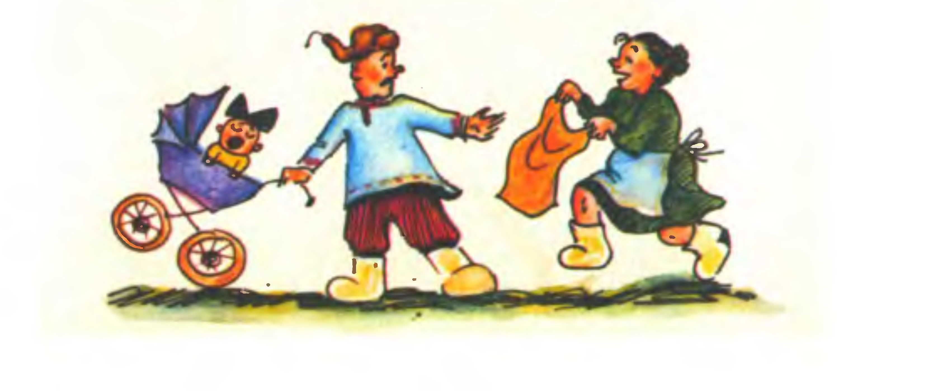  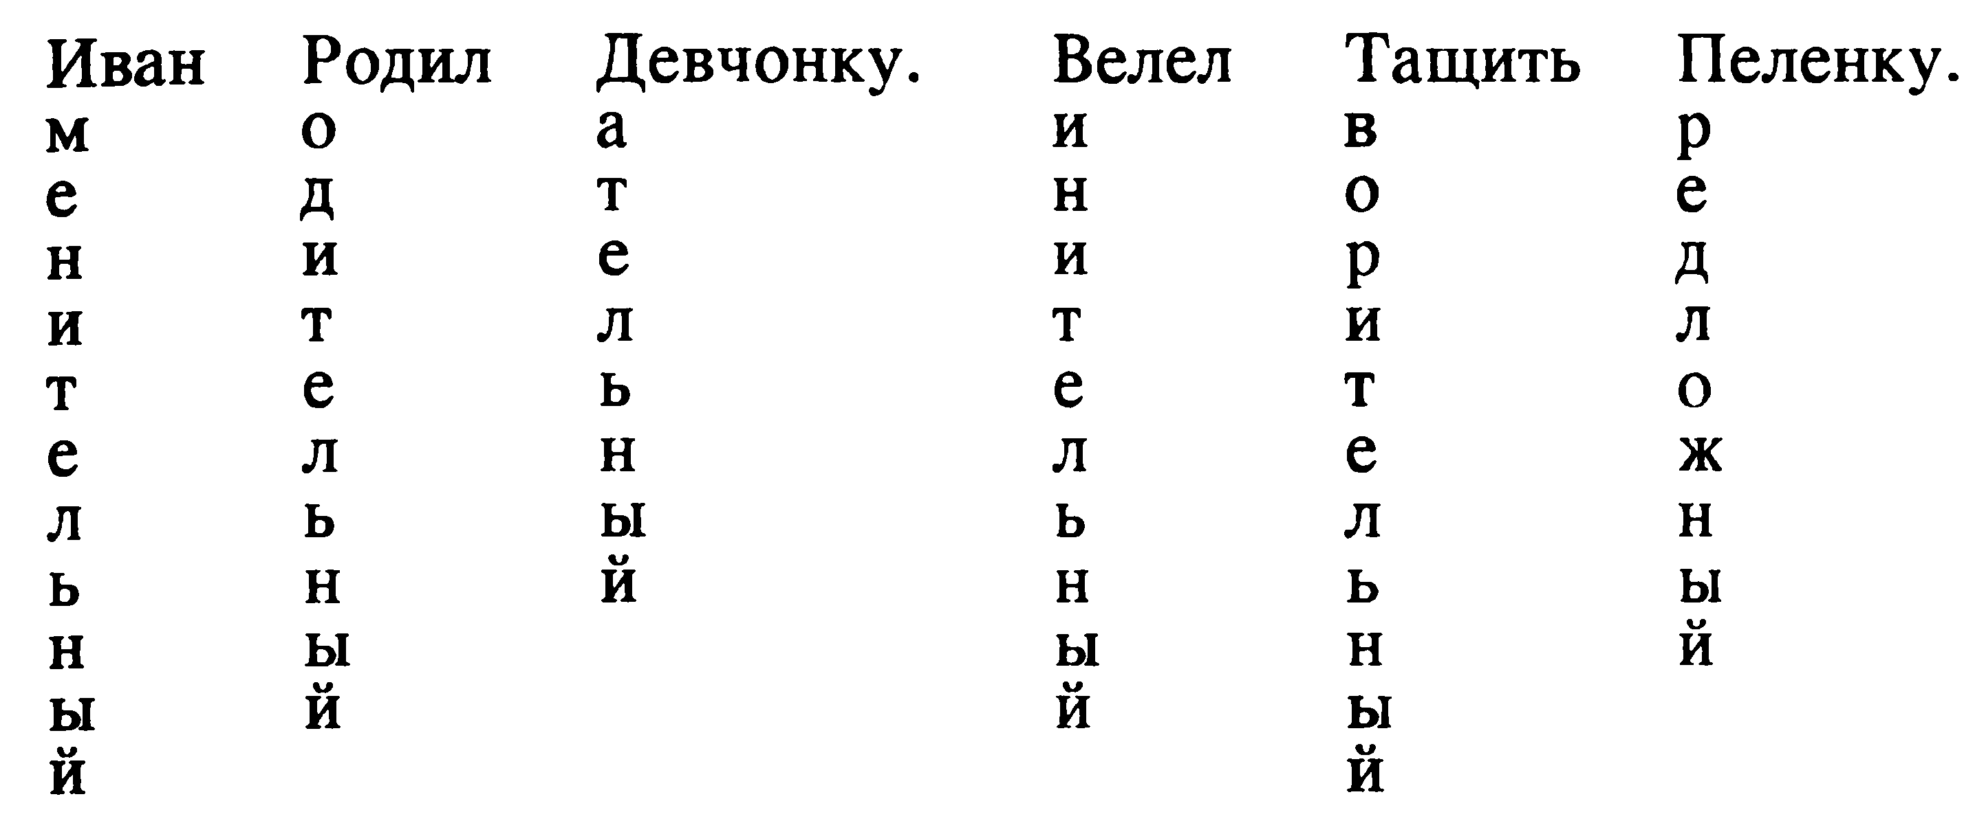  - Физминутка.  - Опустите, склоните головы вниз. Поднимите.  - А как можно «склонять» голову, не опуская её вниз? | - Падеж – это форма изменения имени.  Работают с учебником.  Работают в группах.  - Имена существительные бывают одушевлённые и неодушевлённые  - Есть такой старый детский стишок. Запомнишь его – запомнишь и падежи. «Иван родил девчонку. Велел тащить пелёнку.»  Физминутка.  - По падежам. | 5 мин  5 мин  5 мин
  Падеж | Вспомогательное слово | Вопросы
  Именительный | есть | кто? что?
  Родительный | нет | кого? чего?
  Дательный | дать | кому? чему?
  Винительный | вижу | кого? что?
  Творительный | доволен | кем? чем?
  Предложный | думаю | о ком? о чём?
VI | Первичное закрепление | Единая коллекция цифровых образовательных ресурсов  (№ 4) | 1. Работа в тетради.  - Просклоняйте имя существительное голова. Обратите внимание на краткое обозначение названий падежей на странице 38 в упражнении 66.  И. п. что? голова  Р. п. чего? головы  Д. п. чему? голове  В. п. что? голову  Т. п. чем? головой  П. п. о чём? о голове  - Определи падеж имён существительных.  http://files.school-collection.edu.ru/dlrstore/a523cf29-04ac-48e3-bd7b-0a1510456202/%5BNS-RUS_4-06%5D_%5BIG_074%5D.swf  - Определите падеж имени существительного земле?  - Почему нелегко?  - Составьте в группах «Алгоритм определения падежа имён существительных».  (Каждой группе выдаёт учитель бумагу, клей, заготовки-шаблоны для алгоритма).  - Работа с ноутбуками в паре.  Упражнение.  - Определи падеж каждого имени существительного. Перенеси к именам существительным падежи. | Работа в тетради.  Отвечают на вопросы.  Создают алгоритм-таблицу. | 5 мин
  «Алгоритм определения падежа имён существительных»
  - Найди слово в предложении или словосочетании к которому имя существительное относится.
  - Задай два падежных вопроса от главного слова к зависимому имени существительному.
  - По падежному вопросу определи падеж имени существительного.
VII | Рефлексия. |  | Подводит итог урока, задаёт вопросы:  - С каким новым понятием вы познакомились на уроке?  - Что такое склонение?  - Где можно применять новые знания?  Работа с ноутбуками в паре. Проверочная работа.  - А над чем вам ещё необходимо поработать? | Отвечают на вопросы.  Оценивают свою работу. | 5 мин
VIII | Домашнее задание. |  | Даёт рекомендации при выполнении домашнего задания.  - Сделать маленькую копию таблицы-опоры. Выучить названия падежей и вопросы к ним. | Записывают домашнее задание в дневники. | 1 мин

